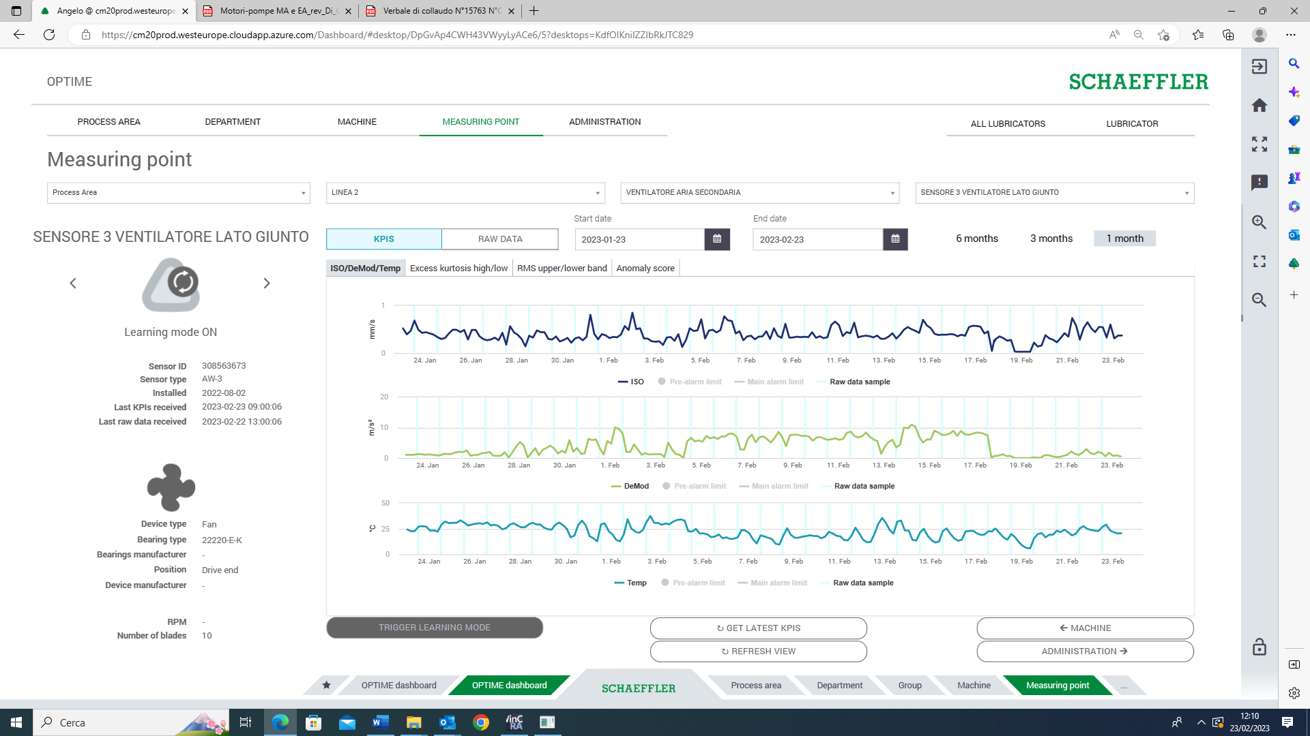

**Dopo la riparazione**

**Prima della riparazione**